21.03.2012
Тема: «Урал»
Место урока в системе/разделе:
Тип урока: комбинированный
Цель урока: показать значение Урала в хозяйстве страны, сравнить ЭГП Урала и Поволжья, дать оценку природных ресурсов и развития экономики.
Оборудование: Физическая, политико-административная карта России.
Планируемые результаты: знают состав Уральского экономического района, соседей, основные отрасли специализации, показывают основные центры специализации района.
УУД: личностные, регулятивные, коммуникативные, познавательные.
Форма организации: коллективная, индивидуальная.
Этап урока | Ход урока | Организация  деятельности  учащихся
І. Оргмомент  ІІ. Проверка домашнего задания  ІІІ. Изучение нового материала  ІV. Закрепление  V. Домашнее задание | Цель: организация детей на урок, установление рабочей атмосферы в классе.  УУД: личностные  Цель: выявление уровня усвоения пройденного материала, оценивание учащихся.  УУД: личностные, регулятивные, коммуникативные.  Форма работы: индивидуальная устная по вопросам:  - ЭГП Поволжья, природные ресурсы, население.  - Хозяйство района  - Заселение района  УУД: личностные, коммуникативные, познавательные.  Девиз: « Глубь недр пойму, и сроки углублю,  И с гордостью скажу родному краю:  « Люблю и знаю», Знаю и люблю.  И тем полней люблю, чем глубже знаю» Ю. К. Ефремов  - Девиз урока. ( запись на доске).  Ребята, как здорово, что наша родина – Урал, так как велик Урал в прошлом, горд настоящим, могуч будущим. Вот, что сказал об Урале Апполинарий Михайлович Васнецов.  « Если леса, то они здесь выросли страшные, дремучие. Холмы поднялись до облаков, реки потекли многоводные, до черноты глубокие и могучие».  - Задание ученикам. –Напишите мини очерк об Урале – не более 5 предложений ( в течении 3 минут) .  - по желанию зачитывают ученики свои мини очерки.  Поэтическая страничка  Поговорим об Урале стихами.  В. Калачев.  «А я живу в провинциальном городке,  Что затерялся на Сакмаре, на реке.  Где над горами загорается рассвет  В провинциальном городке – Кувандыке!»  А. Твардовский.  Урал! Опорный край державы.  Её добытчик и кузнец  Ровесник древней нашей славы  И славы нынешней творец.  - что хотел сказать поэт в своих стихах?  С. Щипачев.  Урал. Он лёг в мою строку  Во всю длину, размашисто и строго  Он азиатскому материку  Пришелся каменным порогом  Молод Кавказ, поэтому и высок  Древен Урал, потому и прижимист.  Бенедиктов.  Кто скажет мне, что времени рука  Не посягнет на зодчество природы?  Тут был отвал – исчезли все высоты  Там ветхие прогнулись их опоры  Стираются и низятся хребты  И рушатся дряхлеющие горы  - о каких процессах и явлениях говорится в стихах?  А сейчас я прочитаю прозу, ваша задача по описанию определить о какой части Урала будет идти речь.  - В этой части Урала зима тянется восемь месяцев, а короткое пасмурное  лето с незаходящим за горизонт солнцем – всего лишь немногим более двух месяцев. Здесь царство тундры и в горах и на равнинах. ( Полярный Урал).  - Природа этой части Урала наиболее изменена трудом человека. Здесь находятся крупные центры металлургии. Эта часть Урала наиболее пониженная. Вершины едва достигают 900м. горы покрыты темнохвойными преимущественно еловыми лесами. ( Средний Урал)  - Эта часть Урала очень красива. Особую прелесть придают ей долины быстрых рек западного склона: Уфы, Белой, Юрюзань, Ая и верховья реки Урал на восточном склоне. Озера блесками рассыпаны в горах. Горное озеро Тургояк – жемчужина Урала – на красоте своей не уступает многим прославленным озерам Западной Европы. ( Южный Урал).  Трудно найти человека, который бы не слышал об Урале. Но также нелегко получить однозначный ответ на вопрос: «Что такое Урал?»  С точки зрения геолога, Урал — это область складчатости. Физико-географ скажет, что Урал — это сравнительно невысокие, сильно разрушенные горы, протянувшихся по меридиану от Карского моря до казахстанских степей более чем на 2000 км.  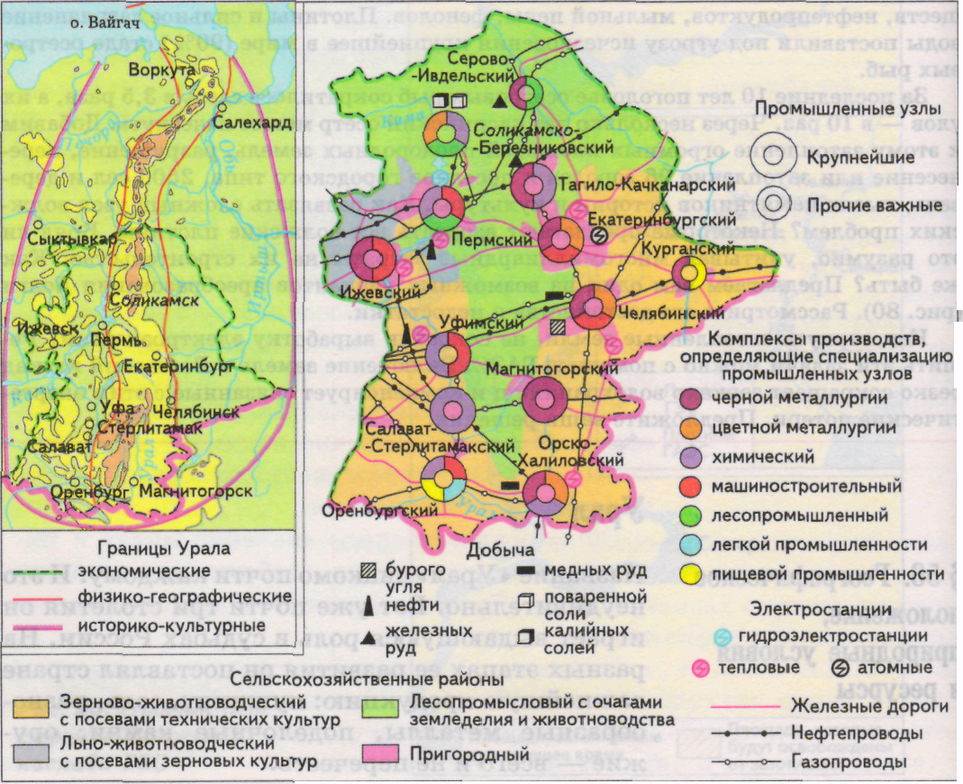  Состав:  -Республика Удмуртия  -Республика Башкортостан  -Обл. Пермская  -Обл. Свердловская  -Обл. Челябинская  -Обл. Курганская  -Обл. Оренбургская.  В древности Уральские горы именовали «поясом». Уральские горы перепоясывают могучее «тело» России, деля ее на две неравные и совершенно несхожие части. Эта пограничная, «поясная» роль Урала — важнейшая особенность его географического положения. Именно она — основная причина уральской многоликости.  Отметим важнейшие границы, проходящие по территории района. Урал — место смыкания: -двух частей света;  -различных участков земной коры;  -разнообразных форм рельефа;  -бассейнов крупнейших речных систем;  -климатических поясов и областей;  -нескольких природных зон;  -экономических макрорегионов России.  Добавим к этому, что Урал — один из самых многонациональных районов России.  - для того, чтобы изучить ЭГП, давайте выполним задание:  Задание:  - Дайте оценку ЭГП Урала по плану:  1. Положение по отношению к государственной границе.  2. На территории страны.  3. Соседи  4. Выход к морю  5. Транспортное положение  - Для того, чтобы изучить значимость территории Уральского экономического района для РФ, давайте сравним этот район с Поволжьем.  Задание:  Сравните ЭГП Урала и Поволжья, результаты занесите в таблицу:  - Следующий пункт нашего плана, изучение отраслей специализации и основных районов:  - Для этого мы будем заполнять таблицу с использованием карт атласа:  - Какие территории входят в состав района?  - Какие границы проходят через Урал?  - Какие полезные ископаемые есть на Урале?  - Назовите народы проживающие на данной территории.  Параграф 54, контурная карта страница | Готовятся к уроку  Отвечают на вопросы  Пишут мини-сочинение  Зачитывают мини-сочинения  Слушают стихотворения  Определяют части Урала  Определяют состав  Выполняют задание  Выполняют сравнение двух районов  Выполняют задания по заполнению таблицы  Отвечают на вопросы  Записывают домашнее задание
  Уральский район | Поволжье
  - Образуют регион Урало-Поволжье
  - Оба находятся на Европейской части России
  - Оба вытянуты с севера на юг
  4. Сухопутный | Омывается Каспийским морем
  5. Ось района – Уральские горы | Ось района Волга
  Оба граничат с Казахстаном
  Природные ресурсы | Отрасль специализации | Центры
  Желез. Руда | Горнодобывающая
  Медная руда | Горнодобывающая
  Калийная соль | Пищевая
  Поваренная соль | Пищевая
  Нефть, газ | Топливная
  Лесные | Лесная
  Земельные | с/х
  Агроклиматические | с/х

